**河北省部分名校2020-2021学年高二下学期期末联考**

**化学**

本试卷满分100分，考试用时75分钟。

**注意事项：**

1.答题前，考生务必将自己的姓名、考生号、考场号、座位号填写在答题卡上。

2.回答选择题时，选出每小题答案后，用铅笔把答题卡上对应题目的答案标号涂黑。如需改动，用橡皮擦干净后，再选涂其他答案标号。回答非选择题时，将答案写在答题卡上。写在本试卷上无效。

3.考试结束后，将本试卷和答题卡一并交回。

4.本试卷主要考试内容：苏教版基本概念、元素化合物、《物质结构与性质》《有机化学基础》。

5.可能用到的相对原子质量：H1 C12 N14 O16 Na23 Al27 S32 K39 Ba137

**一、选择题：本题共9小题，每小题3分，共27分。在每小题给出的四个选项中，只有一项是符合题目要求的。**

1.化学与人类生活、科技发展密切相关，下列有关说法正确的是

A.鸡蛋清溶液、淀粉溶液、葡萄糖溶液均为胶体

B.为了防止自行车生锈，可以经常用水冲洗保持清洁

C.双氧水、“84”消毒液可用作消毒剂，均利用了其氧化性

D.航空航天使用的碳纤维是一种新型有机高分子材料

2.关于物质的分类，下列组合正确的是

|  |  |  |  |  |
| --- | --- | --- | --- | --- |
| 选项 | 盐 | 碱性氧化物 | 酸性氧化物 | 纯净物 |
| A | CaF2 | MgO | SiO2 | 蓝矾 |
| B | MnCl2 | Na2O2 | CO2 | 冰水混合物 |
| C | KAlO2 | Fe3O4 | NO2 | 氯化钠晶体 |
| D | NaHSO3 | BaO | SO3 | 纯净的空气 |

3.下列气体的除杂方法中，能达到除杂目的的是

|  |  |  |
| --- | --- | --- |
| 选项 | 气体(杂质) | 除杂方法 |
| A | CO2(CO) | 点燃 |
| B | SO2(HCl) | 通过饱和的碳酸钠溶液 |
| C | N2(O2) | 通过灼热的碳层 |
| D | Cl2 (H2O) | 通过浓硫酸 |

4.下列有关硅及其化合物的说法正确的是

A.二氧化硅与氢氧化钠溶液、氢氟酸均会发生反应，属于两性氧化物

B.氢氟酸可用带橡胶塞的玻璃试剂瓶保存

C.普通玻璃、石英玻璃、水泥等均属于硅酸盐材料

D.祖母绿的主要成分为Be3Al2Si6O18，用氧化物形式表示为

5. *a* g密度为的硫酸铝钾溶液中含，则硫酸根离子的物质的量浓度是

A.  B. 

C.  D. 

6.室温下，下列各组离子在指定溶液中能大量共存的是

A. pH=2的溶液中：

B.澄清透明的溶液中：

C. 的KI溶液中：

D.含有大量的溶液中：

7.设*N*A为阿伏加德罗常数的值。下列说法正确的是

A. 24gNaHSO4晶体完全熔融时，所得离子数目为0.6*N*A

B.标准状况下，11.2LHF的分子数目为0.5*N*A

C. 的NaCl溶液中，所含的数目为0.2*N*A

D. N2与H2在一定条件下反应，每生成0.3molNH3时，转移的电子数为0.9*N*A

8.下列说法正确的是

A.干燥的氯气使鲜花褪色，说明氯气具有漂白性

B.向久置的氯水中滴加紫色石蕊试液，观察到溶液先变红后褪色的现象

C.为了提高漂白粉的漂白效果，使用时可以滴加少量的稀盐酸

D.将气体通入硝酸银溶液，可检验Cl2中是否混有HCl气体

9.将200mL由Na2SO4和(NH4)2CO3组成的混合溶液分成四等份，取一份加入热的氢氧化钠溶液中，反应完全后，共收集到标准状况下气体4.48L（气体全部逸出）；另取一份加入一定量的氯化钡溶液，至不再产生沉淀，过滤、洗涤、干燥得固体22.03g。则原混合溶液中为

A.  B.  C.  D. 

**二、选择题：本题共4小题，每小题4分，共16分。在每小题给出的四个选项中，有一项或两项符合题目要求。若正确答案只包括一个选项，多选时，该小题得0分；若正确答案包括两个选项，只选一个且正确的得2分，选两个且都正确的得4分，但只要选错一个，该小题得0分。**

10.下列说法不正确的是

A.向稀硫酸中加入铜粉，铜粉不溶解，再加入Cu(NO3)2固体，铜粉就会溶解

B.某气体能使湿润的红色石蕊试纸变蓝，该气体的水溶液一定显碱性

C.白纸上滴加浓硫酸后变黑体现了浓硫酸的吸水性

D.浓硝酸与浓硫酸长时间露置于空气中，溶液的质量均减小

11.下列反应的离子方程式书写正确的是

A.向次氯酸钠溶液中加过量的二氧化硫：

B.澄清石灰水与过量的小苏打溶液混合：

C.向氯化铝溶液中滴加少量的氢氧化钠溶液：

D.向溴化亚铁溶液中通入少量的氯气：

12.某兴趣小组向FeCl3溶液中加入过量的Cu，充分反应，静置，将KSCN溶液滴加到上层清液中，观察到瞬间产生白色沉淀，局部出现红色；振荡试管，红色又迅速褪去。已知：①(白色) 慢；②；③(SCN)2是一种拟卤素，化学性质和氯气相似。下列说法正确的是

A.白色沉淀中可能含有Fe，是由过量的铜与FeCl3反应生成的

B.局部出现红色主要是因为溶液中的Fe2+被空气中的O2氧化成Fe3+，Fe3+与KSCN反应生成Fe(SCN)3

C.红色迅速褪去的原因是CuSCN的溶解度小于Fe(SCN)3的，Fe(SCN)3转化为CuSCN

D.用KSCN溶液检验Fe3+时，Cu2+的存在会对检验产生干扰

13.向Na2S和Na2SO3的混合溶液中加入足量的稀硫酸，可发生以下反应：

。下列说法不正确的是

A.单质S既是氧化产物又是还原产物

B. 

C.氧化剂与还原剂的物质的量之比为2：1

D. 

**三、非选择题：共57分。第14~16题为必考题，每个试题考生都必须作答。第17~18题为选考题，考生根据要求作答。**

**（一）必考题：共42分。**

14.（14分）氮化铝(AIN)是一种新型无机非金属材料，将氧化铝与活性炭按一定比例混合，高温下在纯氮气流中反应：。

I.氮化铝的制备

某同学设计如图1所示装置制备氮化铝（各装置盛装足量试剂），所使用的氮气样品中可能含有少量CO、CO2、O2等气体杂质。

已知：醋酸二氨合亚铜{CH，COO[Cu(NH3)2]}溶液能定量吸收CO，但易被O2氧化，失去，吸收CO的能力；连苯三酚碱性溶液能定量吸收O2。

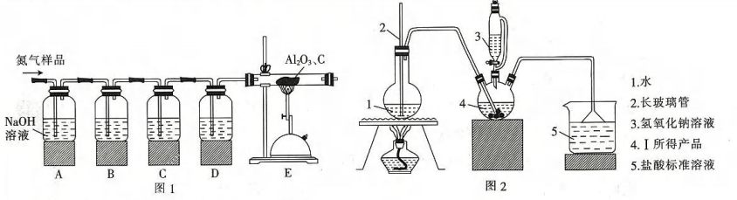

（1）装置A中发生反应的离子方程式为 。

（2）装置B、C、D盛装的试剂分别是 （填标号）。

a.连苯三酚碱性溶液

b.浓硫酸

c.醋酸二氨合亚铜溶液

（3）该装置设计存在缺陷，提出改进方案： 。

II.产品纯度的测定

已知：氮化铝遇水分解为氢氧化铝和氨，反应为，产品中仅含有Al2O3杂质。为测定AIN的含量，设计如图2（图中夹持装置略）所示装置，称取6.0g I中所得产品，加入干燥的三颈烧瓶中，然后用恒压漏斗加入NaOH溶液，通入水蒸气，将产生的氨全部蒸出，用盐酸标准溶液完全吸收（吸收液体积变化忽略不计）。从烧杯中量取20.00mL的吸收液，用NaOH标准溶液滴定过剩的HCl，到滴定终点时消耗10.00mLNaOH溶液。

（4）三颈烧瓶中AIN发生反应的化学方程式为 。

（5）装置中长玻璃管的作用原理是 。

（6）产品纯度为 （保留三位有效数字）。

（7）下列实验操作可能使氮化铝测定结果偏低的是 （填标号）。

a.滴定前碱式滴定管未排气泡，滴定后气泡消失

b.滴定后，碱式滴定管尖嘴外还悬着一滴液体

c.读数时，滴定前平视，滴定后俯视

15.（14分）在实验室，高锰酸钾因其强氧化性和溶液颜色鲜艳而用于物质的鉴定，酸性高锰酸钾溶液是氧化还原滴定的重要试剂。

（1）KMnO4稀溶液是一种常用的消毒剂，其消毒原理与下列物质相同的是 （填标号）。

a.“84”消毒液（NaClO溶液）

b.硫酸铜溶液

c.双氧水

d.75%的酒精

（2）高锰酸钾保存在棕色试剂瓶中，下列试剂不需要保存在棕色试剂瓶中的是 （填标号）。

a.浓盐酸 b.硝酸银

c.氯水 d.烧碱

（3）实验室用高锰酸钾和浓盐酸制氧气，反应的化学方程式是

。

①该反应的氧化剂是 （填化学式），其氧化性比MnO2 （填“强”或“弱”）。

②若有0.4mol还原剂被氧化，则标准状况下产生Cl2的体积为 L。

（4）高锰酸钾的制备可分两步进行：第--步，二氧化锰与氢氧化钾共熔并加入氯酸钾，得到锰酸钾；第二步，电解锰酸钾溶液。

①实验室熔融二氧化锰、氢氧化钾、氯酸钾时应选择 （填标号）。

A.普通玻璃坩埚 B.石英坩埚

C.陶瓷坩埚 D.铁坩埚

②第一步熔融时生成K2MnO4反应的化学方程式为 。

③电解法制备KMnO4的装置如图所示，该装置发生的总反应的化学方程式为 。

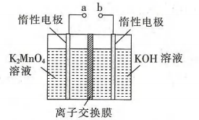

16.（14分）以黑钡灰废渣（主要成分为BaS）和软锰矿（主要成分为MnO2）为原料回收并制备四种产品的工艺流程如下：

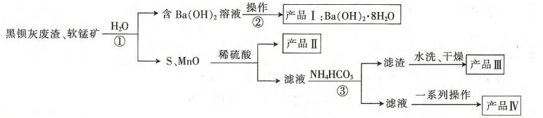

回答下列问题：

（1）产品II是 （填化学式，下同），产品III是 ，产品IV（正盐）是 。

（2）②中操作包含的是 、 、 、洗涤、干燥。

（3）向黑钡灰废渣中加入水后，BaS转化为Ba(OH)HS，Ba(OH)HS被MnO2氧化的化学方程式为 ，反应③中生成产品III的离子方程式为 。

（4）KAl(SO4)2溶液与产品I形成的溶液按不同比例反应时，产物不相同。若KAl(SO4)2的物质的量一定，当生成的沉淀物质的量最大时， 。

（5）某工厂用*a* t黑钡灰废渣（BaS的含量为80%）进行上述流程后，得到产品I *b*kg，则产品I的产率为

（用代数式表示）。

**（二）选考题：共15分。请考生从2道题中任选一题作答，并用2B铅笔将答题卡上所选题目对应的题号右侧方框涂黑，按所涂题号进行评分；多涂、多答，按所涂的首题进行评分；不涂，按本选考题的首题进行评分。**

17.（15分）（物质结构与性质）碳、氮及其化合物广泛存在于自然界中，回答下列问题：

（1）科学家已证实，存在一种空心且类似于足球结构的物质N60，它可能成为一种很好的火箭燃料。固态N60的晶体类型为 。

（2）氰酸是一种无机物，化学式为HCNO，是一种具有挥发性和腐蚀性的液体，高毒。HCNO的组成元素中第一电离能最小的是 （填元素符号，下同），电负性最大的是 。

（3）镍能形成多种配合物，如正四面体形的Ni(CO)4、正方形的[Ni(CO)4]2+和正八面体形的[Ni(NH3)6]2+。下列说法不正确的是______（填标号）。

A. CO分子内σ键和π键的数目之比为1：2

B. NH3的空间构型为平面三角形

C. Ni2+在形成配合物时，其配位数可能为4或6

D. Ni(CO)4和[Ni(CO)4]2+中，镍元素均是sp3杂化

（4）化合物(CH3)3N能溶于水，其原因是 ，(CH3)3N与盐酸反应生成[(CH3)3NH]+，[(CH3)3NH]+中新生成的化学键的类型为 。

（5）阳离子[(CH3)3NH]+和阴离子A按个数比4：1组成化合物，阴离子A的结构如图1所示，则S原子的杂化轨道类型是 ，阴离子A的化学式为 。

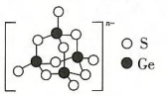

1. 某碳单质的晶胞结构如图2所示，回答下列问题：

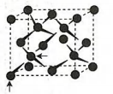

①该晶胞中含 个C原子。

②将每个C原子视为一个球，若C原子的半径为*R*，1个C原子的体积为*V*，1个晶胞的体积为*V*0，堆积系数，则该晶体的堆积系数 （保留1位有效数字，，）。（提示：图中箭头标记的两个原子是相切的，两个原子球心分别位于立方体晶胞顶点和立方体晶胞体对角线的四等分点）

18.（15分）（有机化学基础）G是一种新型香料的主要成分之一，其结构中含有三个六元环。G的合成路线（部分产物和部分反应条件已略去）如下：

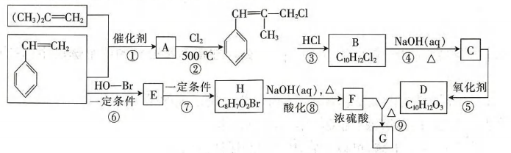

已知：①；

②B中核磁共振氢谱图显示分子中有6种不同环境的氢原子；

③D和F是同系物。

请回答下列问题：

（1）(CH3)2C=CH2的化学名称为 。

（2）写出反应④的化学方程式： ，其反应类型为 。

（3）G的合成路线中，属于氧化反应的有 个，D分子中官能团的名称为 。

（4）同时满足下列条件的F的同分异构体有 种。

①苯环上有两个取代基；②有羟基且能发生银镜反应；③可以发生水解反应。

其中能与FeCl3溶液发生显色反应，且核磁共振氢谱有5组峰的结构简式为 。

（5）已知：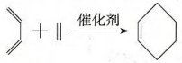。参照上述合成路线和信息，设计由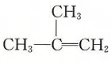制取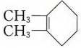的合成路线（无机试剂及有机溶剂任选）。

**河北省部分名校2020-2021学年高二下学期期末联考**

**化学参考答案**

1.C 2.A 3.D 4.D 5.C 6.B 7.D 8.C 9.B 10.CD

11.BD 12.D 13.C

14.（1）（2分）

（2）acb（2分）

（3）在装置E末端加一个点燃的酒精灯（或其他合理答案，2分）

（4）（2分）

（5）当圆底烧瓶中压力过大时，玻璃管中液面上升，使圆底烧瓶中压力稳定（2分）

（6）68.3%（2分）

（7）ab（2分）

15.（1）ac（2分）

（2）ad（2分）

（3）①KMnO4（1分）；强（1分）

②4.48（2分）

（4）①D（2分）

②（2分）

③（2分）

16.（1）S（1分）；MnCO3（1分）；(NH4)2SO4（1分）

（2）蒸发浓缩（1分）；冷却结晶（1分）；过滤（1分）

（3）（2分）；

（2分）

（4）2：3（2分）

（5）（2分）

17.（1）分子晶体（1分）

（2）C（1分）；O（1分）

（3）BD（2分）

（4）(CH3)3N为极性分子且能与水形成氢键（2分）；配位键（答共价键也给分，1分）

（5）sp3（1分）；（2分）

（6）①8（2分）

②20.04（2分）

提示：，设该晶胞边长为*a*，，得，，

。

18.（1）2—甲基丙烯（1分）

（2）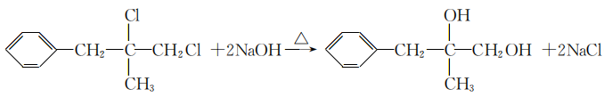（2分）；取代反应（1分）

（3）2（1分）；羟基、羧基（2分）

（4）6（2分）；（2分）

（5）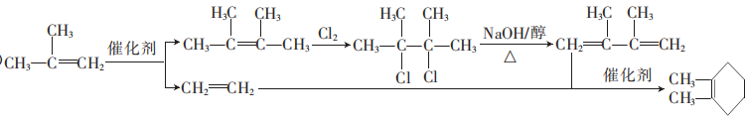（4分）